В рамках реализации «Комплекса мер по работе со школами с низкими результатами обучения в Цимлянском районе проводятся мероприятия по снижению выявленных рисков в МБОУ Паршиковской СОШ

ПРОГРАММА
МЕРОПРИЯТИЙ
ОКАЗАНИЯ МЕТОДИЧЕСКОЙ ПОМОЩИ
В МБОУ ПАРШИКОВСКОЙ СОШ
КОМАНДОЙ ПЕДАГОГОВ
УСПЕШНОЙ ШКОЛЫ
МБОУ ЛИЦЕЙ №1 г. ЦИМЛЯНСКА
12.05.2022г.

Участники: муниципальный куратор, муниципальный координатор, педагогические работники успешной школы, руководители и педагогические работники школы с низкими образовательными результатами, представители отдела образования, представители родительской общественности

Цель: обеспечить адресность качественной методической поддержки, подобрать те формы и те механизмы, в которых школа действительно нуждаются, и которые будут работать при устранении рисков

- Урок математики в 6 классе в рамках мероприятий по устранению риска «Риски низкой адаптивности учебного процесса» - муниципальный куратор Кривошлыкова Светлана Владимировна

- Мастер класс по устранению дефицитов риска «Высокая доля обучающихся с рисками учебной неуспешности» - Коробова Галина Николаевна, учитель иностранного языка, заслуженный учитель РФ

- Круглый стол: «Как сделать родительское собрание интересным и эффективным» в рамках устранения риска «Низкий уровень вовлеченности родителей»- муниципальный куратор Кривошлыкова Светлана Владимировна, муниципальный координатор Мевша Ирина Владимировна

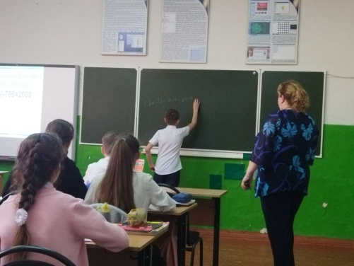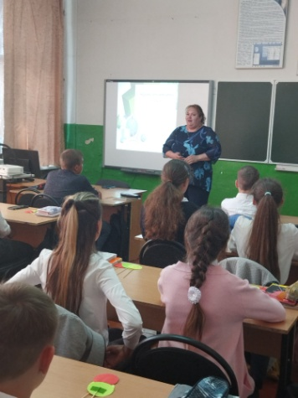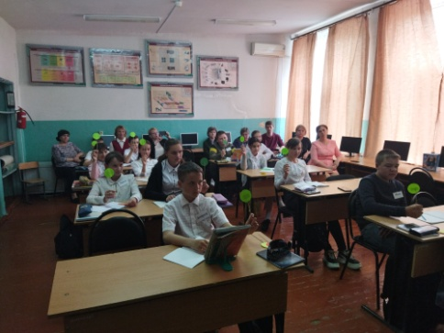
Урок математики

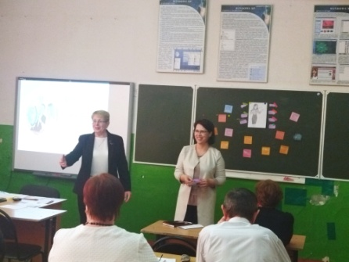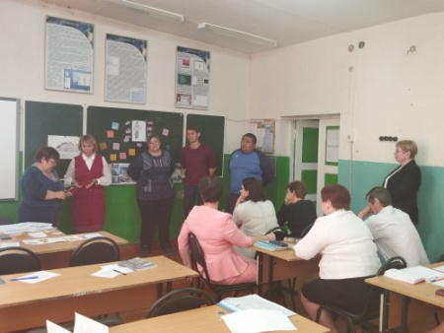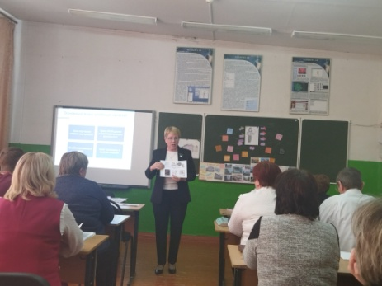

Мастер класс

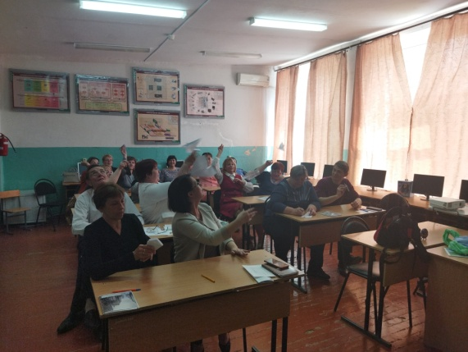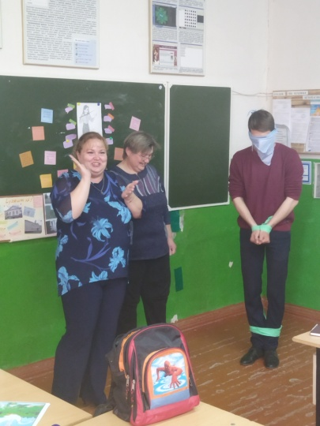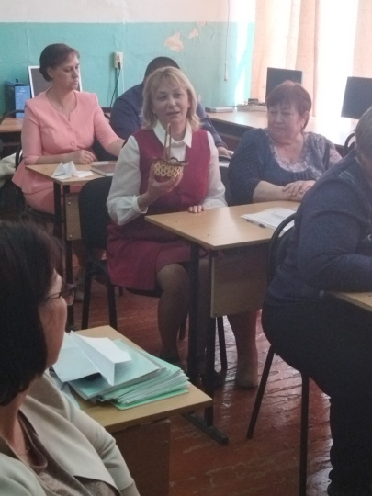

Круглый стол

